Руководство по эксплуатации

Установка программного обеспечения «СОВА»

Включить компьютер, подключив его к сети питания.
Примечание: Питание должно осуществляться от сетевой розетки стандарта EURO c заземленным центральным контактом.

Скачать на компьютер установочную программу «СОВА».
Войти в программу. Для установки программного обеспечения «СОВА»
запустить файл Setup.exe, рис. 2.1.

Рис. 2.1 Файл запускающий установку программы «СОВА»

После запуск файла появится окно рис. 2.2. Нажать кнопку «Далее».
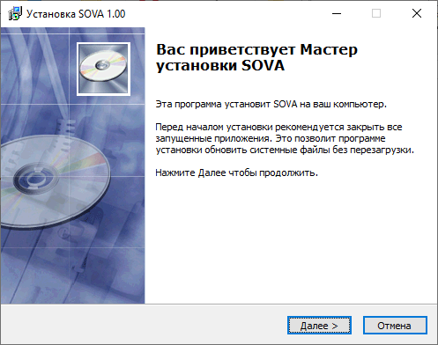
Рис.2.2 Окно установки программы «СОВА»

В следующем появившемся окне, рис. 2.3, можно выбрать папку для установки вручную, введя путь к ней или выбрав его по кнопке «обзор». Как только нужная папка будет выбрана, нажать кнопку «Далее».
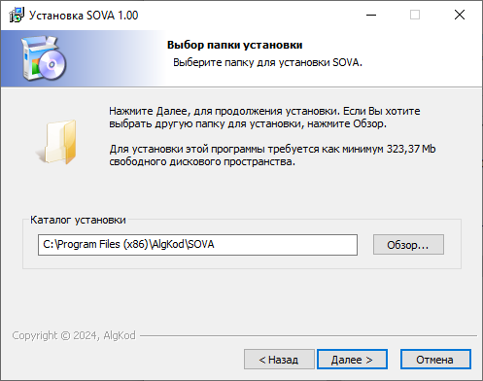
Рис.2.3 Окно выбора папки.

В следующем открывшемся окне, рис. 2.4, выбрать место размещения ярлыков для быстрого доступа к программе. Для подтверждения нажать кнопку «Далее».
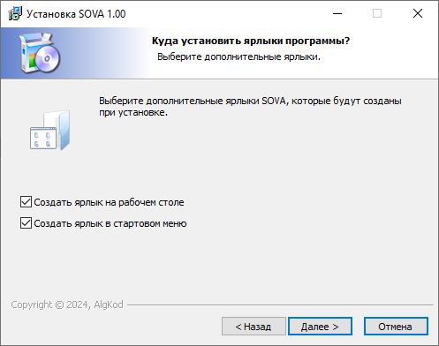
Рис.2.4 Окно создания ярлыков
В следующем окне, рис. 2.5 заданы параметры установки. Если они не удовлетворяют, можно вернуться к прошлым пунктам и поменять их, нажав на кнопку «Назад». Для начала установки нажать кнопку «Установить».
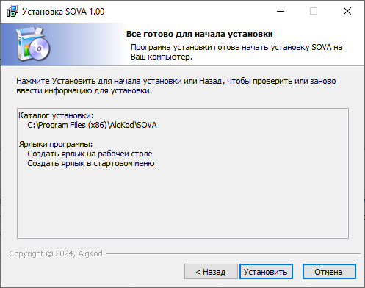
Рис. 2.5 Параметры установки программы

Далее появится окно установки программы, рис. 2.6
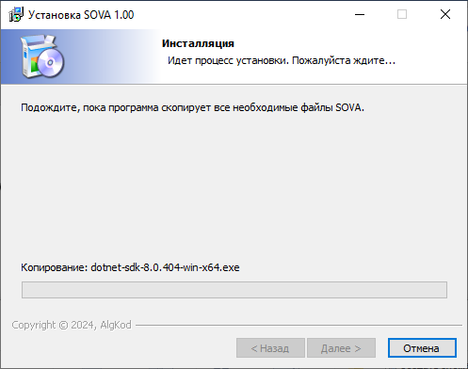
Рис. 2.6 Окно процесса установки программы «СОВА»
Перед запуском установки .NET 8 появится окно. В нём на русском языке описаны выполняемые действия по шагам. Если нужный драйвер не будет найден, то автоматически запустится его установка.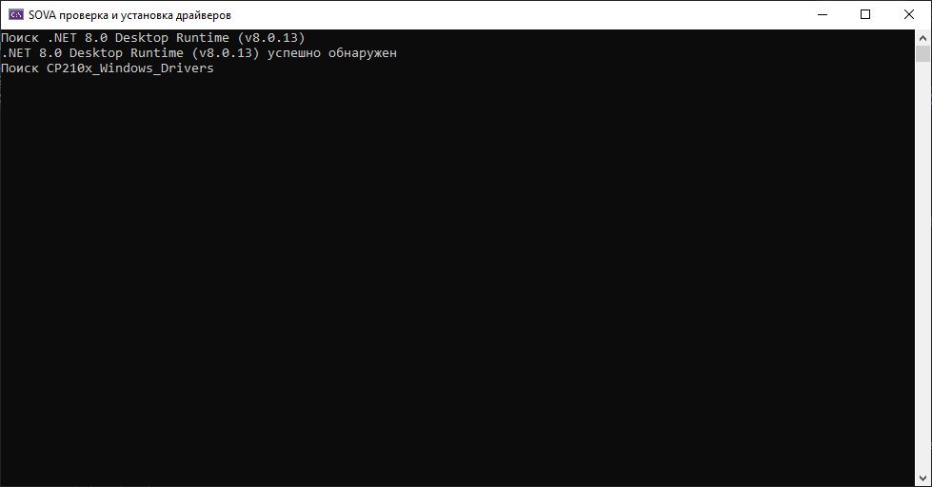
Рис. 2.7 Окно установки программы .NET 8.0

В следующем окне, рис. 2.8, появится процесс установки программы .NET 8.0.
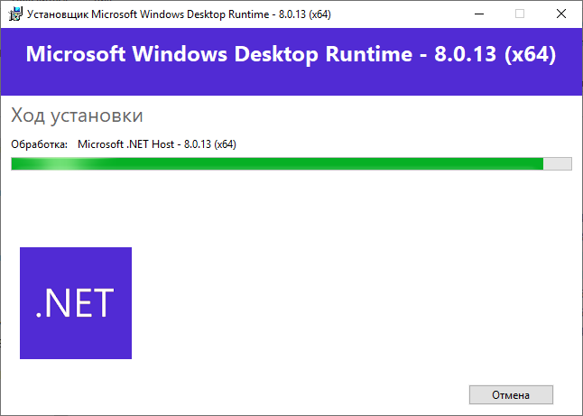
Рис. 2.8 Окно процесса установки программы .NET 8.0

По завершении установки программы появится окно, рис. 2.9, оповещающее «Установка выполнена». Закрыть это окно, нажав на кнопку «Закрыть».
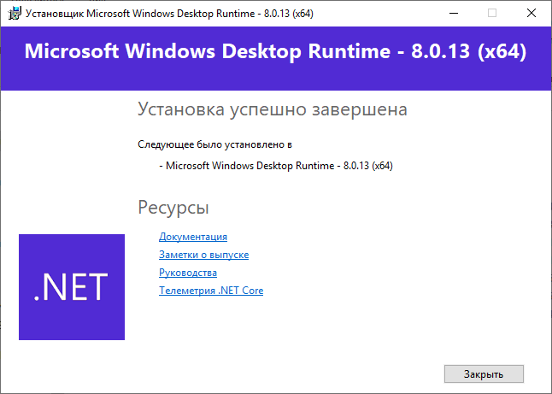
Рис. 2.9 Окно оповещающее об установке программы

Далее запустится установка драйверов для USB и корректной работы платформы, рис 2.10. Если установлен этот драйвер, можно прервать установку, нажав кнопку «Отмена». В противном случае нажать кнопку «Далее».
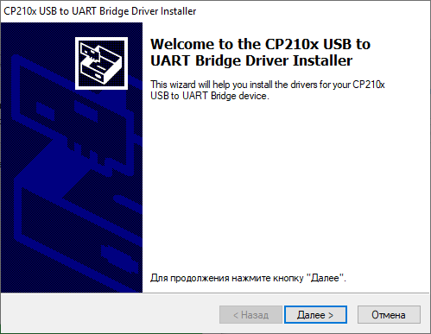
Рис. 2.10 Окно запуска драйверов

Для корректной работы программы и соглашения пользования лицензионным продуктом, выбрать пункт «Я принимаю это соглашение» и нажать кнопку «Далее», рис. 2.11.
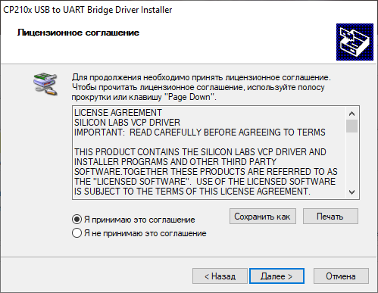
Рис. 2.11 Окно принятия лицензионного соглашения.

После установки драйверов появится окно, рис. 2.12, сообщающее об этом. Нажать кнопку «Готово».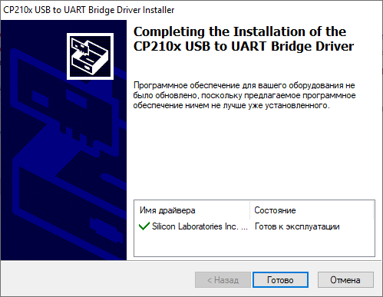
Рис. 2.12 Окно, сообщающее об установке драйверов
Появится окно, рис. 2.13 сообщающее о завершении установки программы, нажав кнопку «Готово».
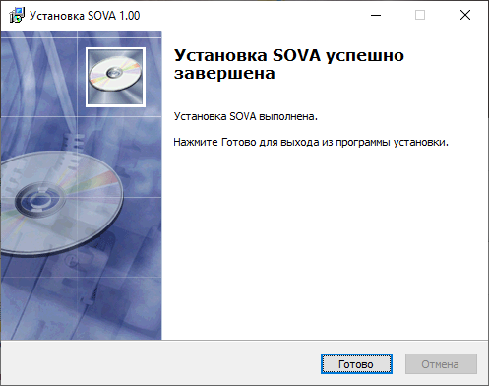
Рис. 2.13 Окно о завершении установки программы «СОВА»

Программа СОВА установлена.

Включение и подготовка к работе комплекса

Лабораторный комплекс должен располагаться на устойчивом лабораторном столе с горизонтальной поверхностью. Размеры стола должны быть достаточными, для размещения аппаратной платформы и управляющего компьютера. Питание должно осуществляться от сетевой розетки стандарта EURO c заземленным центральным контактом.
Предусмотрены два режима связи управляющего компьютера с аппаратной платформой:
1. Кабельное соединение посредством кабеля USB.
2. Беспроводное соединение WiFi.
Оба варианта подключения равноценны и конкретный тип соединения определяется пользователем.
Порядок запуска лабораторного комплекса.
Примечание: В случае выбора кабельного подключения, соединить аппаратную платформу и управляющий компьютер кабелем USB.
Включить электропитание аппаратной платформы, при этом должны загореться индикаторы на передней панели учебной платформы. Включить электропитание компьютера. Дождаться успешного запуска операционной системы и запустить управляющую программу «СОВА».
При подключении по Wi-Fi в качестве пароля используется имя Wi-Fi-сети платформы латинскими буквами
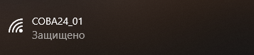
Рис. 3.1 Сеть Wi-Fi

При запуске, программа автоматически попытается подключиться к платформе, используя в первую очередь USB.
Если всё сделано правильно, то после запуска программы появится основной экран, рис. 3.2. 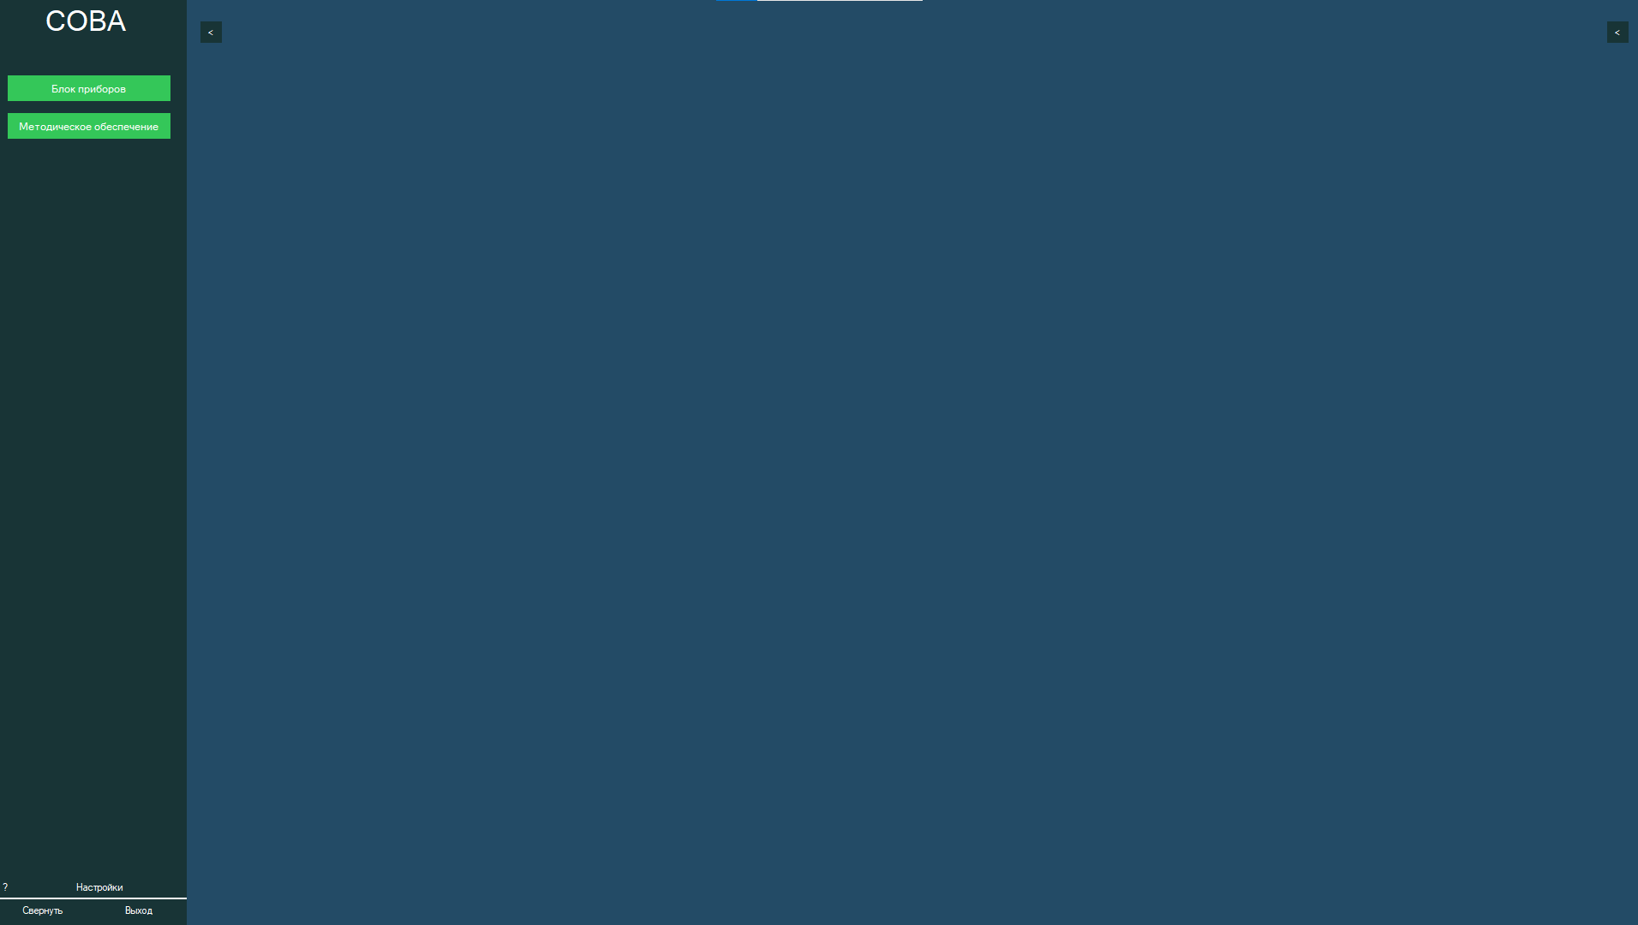
Рис. 3.2 Основной экран программы «СОВА»

Если при запуске программы, учебная платформа не была подключена к ПК, главном окне появится следующее сообщение, рис. 3.3.
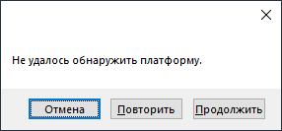
Рис. 3.3 Сообщение об отсутствии учебной платформы.

Выбрать один из пунктов:
- «Отмена» - по нажатию этой кнопки закроется программа.
- «Повторить» - включить учебную платформу и нажать кнопку, программа попытается повторно получить доступ к платформе.
- «Продолжить» - продолжить выполнение программы без подключения платформы
Если при включении программы платформа подключена, но по каким-либо причинам не отвечает (например, не подключено питание) появится сообщение, рис. 3.4.

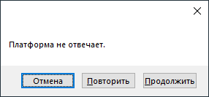
Рис. 3.4 Сообщение об отсутствии связи с учебной платформой.

Выбрать один из пунктов, из предыдущего абзаца.

Горячие клавиши
F1 – открывает справку (руководство по эксплуатации)
Ctrl + S – при активном окне осциллографа или самописца запускает сохранение данных
Alt + F4 или Esc – при активном главном окне закрывает программу, на остальных окнах закрывает само окно

Настройки
Настройки стоит открывать только опытным пользователям. Они отвечают за подключение к платформе по USB и Wi-Fi соединениям. В случае некорректно установленных настроек приём-передача данных между программой и платформой не гарантируется.
При необходимости можно сбросить настройки до значений по умолчанию, используя кнопку «Сбросить», рис. 3. 5.

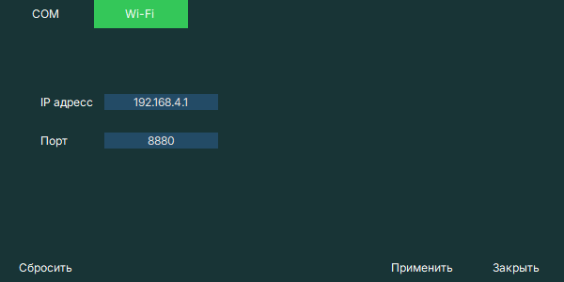

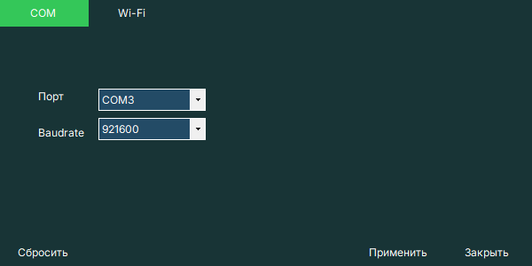
Рис. 3.5 Окна настройки.

Примечание: Программно-аппаратный комплекс «СОВА» обладает широкими возможностями по настройки конфигурации оборудования, однако не квалифицированное изменение конфигурации может привести к нештатной работе системы. Поэтому индивидуальное изменение конфигурации рекомендуется осуществлять только продвинутым пользователям.

Управление модулями

В результате загрузки типовой конфигурации системы появится первоначальный экран (рис. 4.1), со следующими панелями:

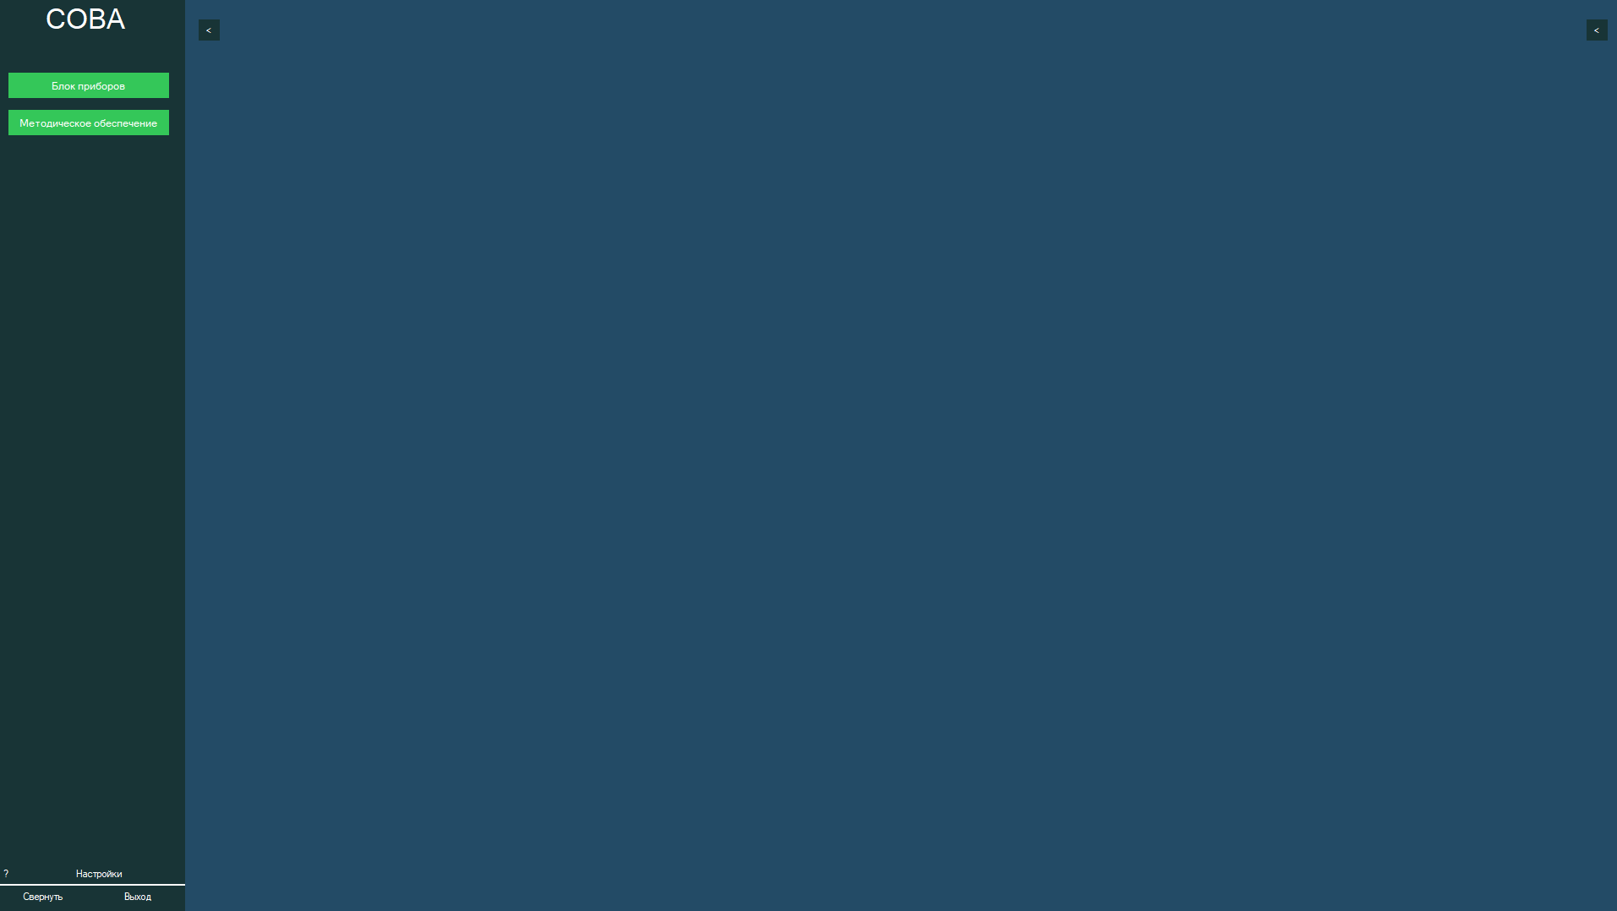
Рис. 4.1 Первоначальный экран

- Панель «Блок приборов», рис. 4.2.
- Панель «Методическое обеспечение», рис. 4.2.
- Панель управления программой (левая нижняя часть экрана) со следующими названиями, рис. 4.2:
«Настройки» отображается наименование порта и скорость обмена между учебной платформой и компьютером. При работе в режиме Wi-Fi отображается IP адрес и порт.
«Свернуть» - сворачивается программа.
«Выход» - программа закрывается.
«?» - появляется справочный материал.
- При нажатии на символы сворачивается/разворачивается правая или левая панели.

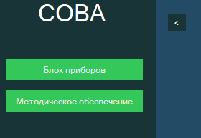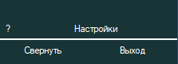
Рис. 4.2 Часть экрана «Блок приборов»

Панель «Блок приборов»

При нажатии на панель «Блок приборов» появляются устройства, расположенные на учебной платформе и дополнительные модули, рис. 4.3:
- Источник тока
- Источник напряжения 1
- Источник напряжения 2
- Амперметр
- Вольтметр 1
- Вольтметр 2
- Ваттметр
- Генератор 1
- Генератор 2
- Осциллограф
- Самописец
- Графопостроитель

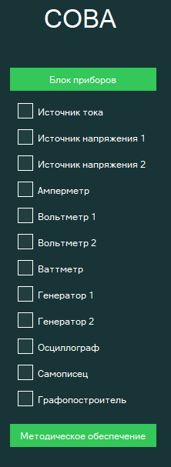
Рис. 4.3 Приборы и устройства SuBaS

Нажав ЛКМ на название устройства, рис. 4.3, в правой части экрана появится панель управления этого устройства, рис. 4.4.
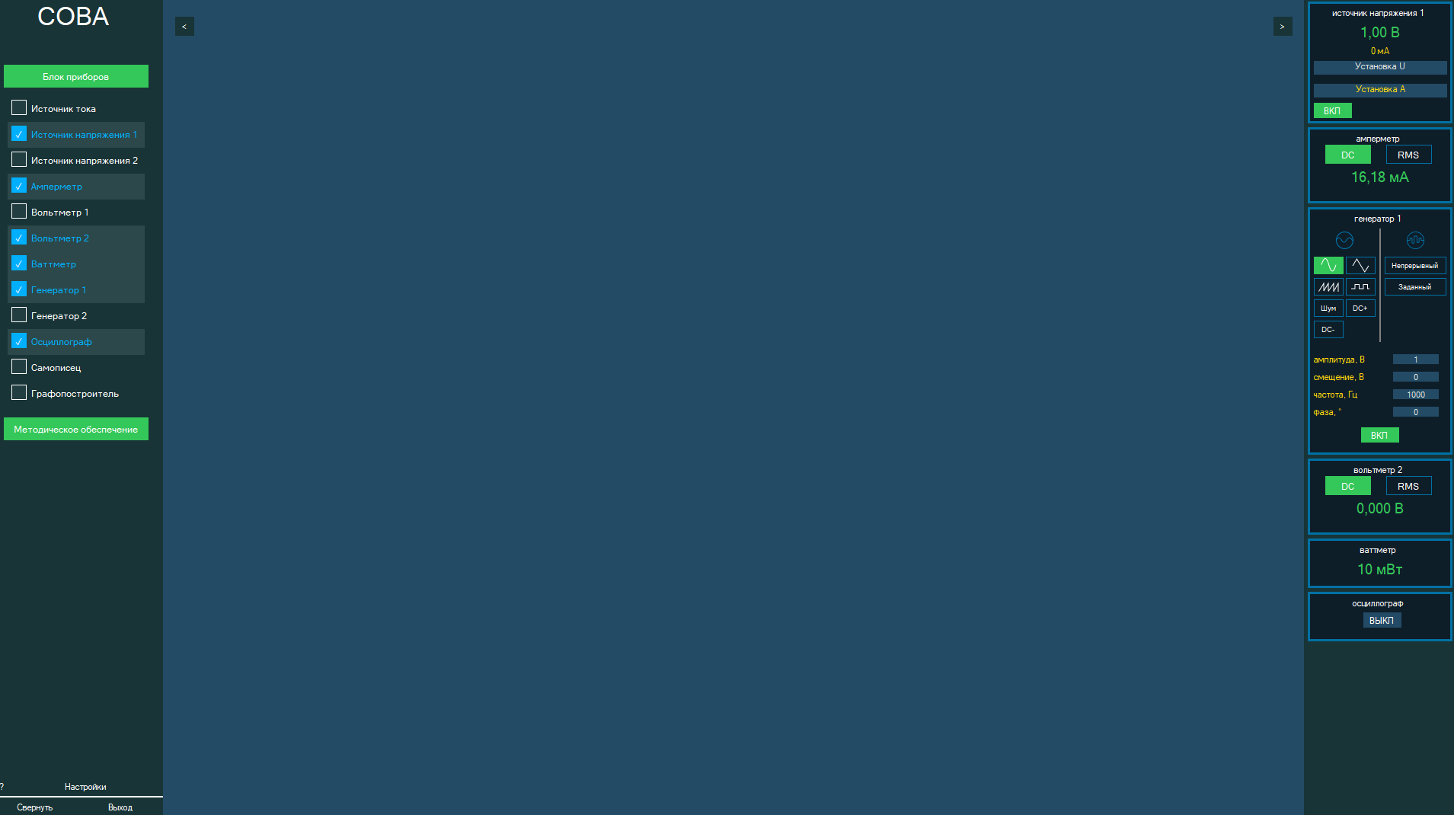
Рис. 4.4 Экран «Блок приборов» с панелями управления

Общее управление

Наведя курсор мышки на регулируемую область в панели управления, можно изменить установочные значения.
С помощью колесика мышки меняются показания в наименьших единицах, а удерживая клавишу CTRL, значения изменятся в больших единицах.
Наведя курсор мышки на регулируемую область, и нажав ЛКМ, с помощью клавиш перемещения курсора «вверх-вниз» можно менять показания. Удерживая клавишу CTRL, значения изменятся в больших единицах.
Наведя курсор мышки на регулируемую область, и нажав ЛКМ, можно ввести показания с цифровой панели клавиатуры. Для ввода значений нажать Enter.
Подтверждение ввода также происходит при щелчке мышкой на любом другом интерактивном объекте (кнопка, поле ввода и т.д.)
Все поля, в которые выводятся показания, доступны для выделения и копирования данных из них. При этом данные в этом поле не обновятся до тех пор, пока курсор мышки не будет переведен на другой интерактивный объект.

Источник тока

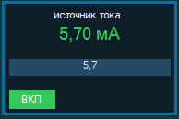
Рис. 4.5 Панель управления источником тока.

Программно-управляемый стабилизированный источник тока, рис. 4.5, с возможностью регулировки тока от 0,1 до 100 мА. Включается с помощью клавиши «Вкл», на учебной платформе загорается индикатор зеленого цвета. Если цепь разомкнута или при значении текущего тока меньше заданного индикатор загорается красным цветом. Верхнее значение показывает текущий ток, в мА, нижнее значение - заданный ток, в мА.
При первом включении значение тока 10 мА. (Если цепь разомкнута, индикатор красного цвета)

Источники напряжения

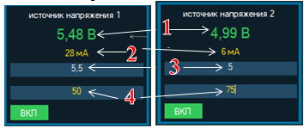
Рис. 4.6 Панели управления источниками напряжения

Два программно-управляемых гальванически развязанных источников стабилизированного напряжения, рис. 4.6, с возможностью регулировки напряжения от 0 до 12В и ограничения тока от 0 до 300 мА. Включается с помощью клавиши «Вкл», при этом на учебной платформе загорается индикатор зеленого цвета. При достижении текущего тока значения заданного тока ограничения, источник питания переходит в режим стабилизации тока и индикатор меняет цвет на красный. На рис. 4.6 цифрами показаны:
- Текущее напряжение, в В.
- Текущий ток, в мА.
- Заданное напряжение, в В.
- Заданный ток ограничения, в мА.
При первом включении заданное напряжение 1В, ток ограничения 75мА.

Амперметр

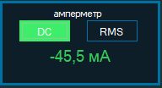
Рис. 4.7 Панель управления амперметром

Гальванически развязанный амперметр, рис. 4.7, для измерения постоянного «DC» и переменного «RMS» тока с пределами измерения -300…0…+300мА. Включается, при нажатии на него в панели «Блока приборов». При первом включении находится в режиме «DC».

Вольтметры

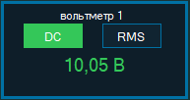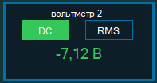
Рис. 4.8 Панели управления вольтметрами.

Два независимых гальванически развязанных вольтметра, рис. 4.8, для измерения постоянного «DC» и переменного «RMS» напряжения с пределами измерения -30…0…+30В. Включаются, при нажатии на соответствующее название в панели «Блока приборов». При первом включении находятся в режиме «DC».

Ваттметр

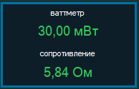
Рис. 4.9 Панель управления ваттметром

Измеряет активную мощность при подключенных амперметре и вольтметре 1, в мВт. Включается при нажатии на него в панели «Блока приборов». А так же измеряет сопротивление при подаче постоянного напряжения в Ом.

Генератор сигналов

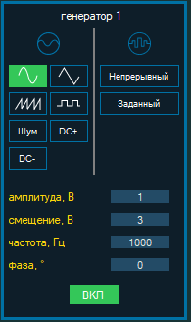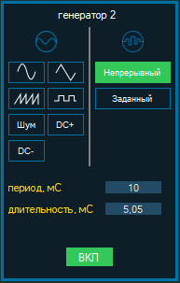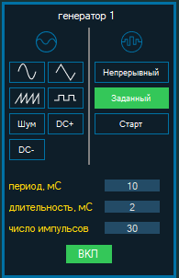
Рис. 4.10 Панели управления генераторами

Представляет собой гальванически развязанный генератор с двумя связанными между собой каналами CH1 и CH2, рис. 4.10. Генератор работает в двух режимах: аналоговых и цифровых сигналов. Включается с помощью клавиши «Вкл».
В аналоговом режиме генератор выдает сигналы различной формы с возможностью регулировки амплитуды от 0 до 10 В, c шагом 0,1В, частоты от 1 Гц до 100 кГц, с шагом 1Гц и сдвига фазы между каналами от 0 до 359 градусов, с шагом 1градус. Виды генерируемых сигналов: «синус», «треугольник», «пила», «меандр», «шум», постоянное напряжение положительной полярности «DC+», постоянное напряжение отрицательной полярности «DC-». Режим «Смещение» сдвигает сигнал на постоянное напряжение в пределах $∓5В$, с шагом 0,01В при этом сумма уровня смещения и амплитуды сигнала не должна превышать 10В.
В цифровом режиме генератор вырабатывает положительные однополярные сигналы с амплитудой 5В в непрерывном и заданном режиме. В непрерывном режиме формируется непрерывный сигнал с заданными периодом (мс) и длительностью (мс) в пределах от 1 до 100 мс, с шагом 0,01 мС. В заданном режиме формируется установленное количество импульсов от 1 до 1000, кнопка «Старт» запускает указанное количество импульсов.
Значение периода должно быть больше длительности.
При первом включении генератор выдает синусоиду амплитудой 1 В и частотой 1000 Гц.

Осциллограф

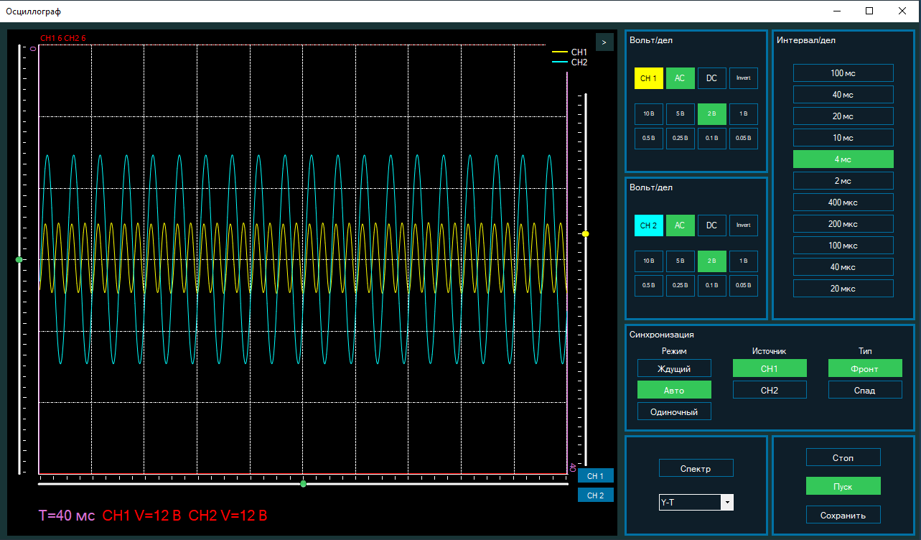
Рис. 4.11 Экран и панель управления осциллографа.

Цифровой осциллограф, рис. 4.11, появляется при выборе его в панели приборов и нажатии клавиши «Вкл» на панели прибора. Представляет собой двухканальный цифровой осциллограф. Контакты цепи (общий) первого и второго канала осциллографа «ХОС1» и «ХОС2» гальванически связаны с общей цепью GND (общий). При включении отображает 1 и 2 каналы, в следующих режимах: Вольт/дел – 5В, Интервал/дел – 4 мс и автоматическую синхронизацию по первому каналу. Экран осциллографа можно свернуть/ развернуть на весь экран, закрыть. В случае зависании осциллографа выключите и включите его на панели экрана.
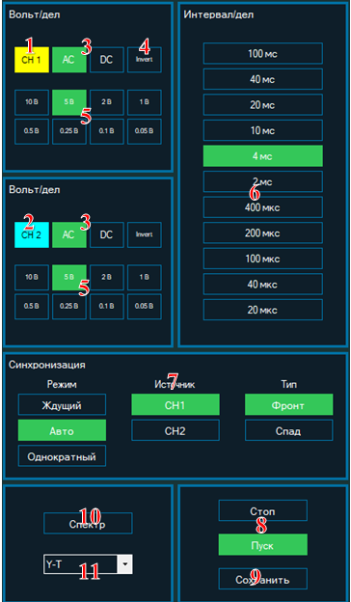
Рис. 4.12 Панель управления осциллографа

Панель управления осциллографом
На рис. 4.12 Показана панель управления осциллографом, где цифрами обозначено:
- СН1 – желтая кнопка включения/выключения 1 канала, при включении осциллографа канал включен. Сигнал 1 канала на экране осциллографа желтого цвета.
- СН2 – голубая кнопка включения/выключения 2 канала, при включении осциллографа канал включен. Сигнал 2 канала на экране осциллографа голубого цвета.
- Кнопки выбора режима АС/DС (открытого/закрытого входа) канала осциллографа. В режиме АС осциллограмма отображает только переменную составляющую сигнала (вход закрыт), а в режиме DC осциллограмма отображает постоянную и переменную составляющую сигнала.
- Кнопка «Invert» - инвертирует сигнал выбранного канала.
- Волт/дел - кнопки выбора усиления канала «10V» - «0,05V», соответствующие отображению напряжения сигнала (по вертикальной оси) в клетке экрана осциллограммы.
- Панель выбора скорости развертки «100 mS» - «20 μS», соответствующие отображению сигнала по оси времени (по горизонтальной оси). Значение для обоих каналов одинаково.
- Панель выбора режимов синхронизации: «Ждущий», «Автоматический», «Однократный». Выбор источника сигнала синхронизации: канал «СН1» или «СН2». Тип сигнала синхронизации: «Фронт» или «Спад».
- Кнопки «Пуск» и «Стоп»: разрешение и остановка развертки сигнала.
- При нажатии кнопки «Сохранить» изображение экрана сохраняются в отчете.
- При нажатии кнопки «Спектр» появляется дополнительное окно амплитудного спектра сигнала 1 или 2 каналов.
- Кнопка переключения режимов осциллографа «Y-T/X-Y». «Y-T» - основной режим визуализации осциллографа. Режим «X-Y» - дополнительный режим визуализации осциллографа, при этом канал 1 становится входом для оси X, а канал 2 - входом для оси Y.

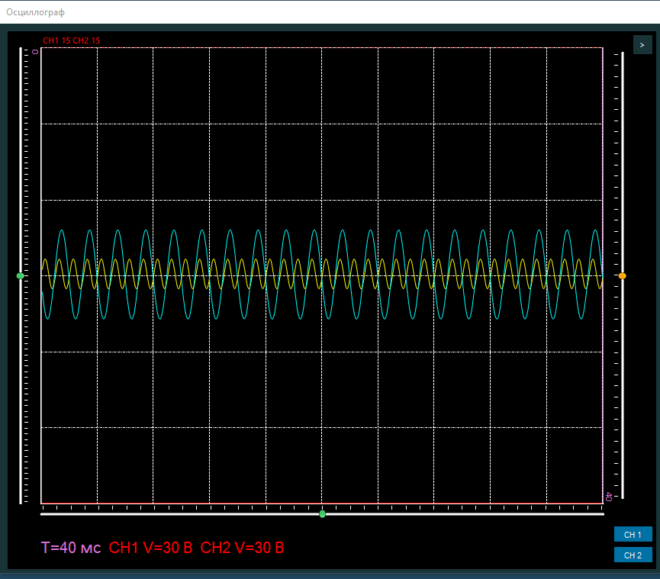
Рис. 4.13 Экран осциллографа

Экран осциллографа
На рис. 4.13 изображен экран цифрового осциллографа, где:
- Сигнал 1 канала желтого цвета.
- Сигнал 2 канала голубого цвета.
- При нажатии на символы сворачивается либо разворачивается панель управления.
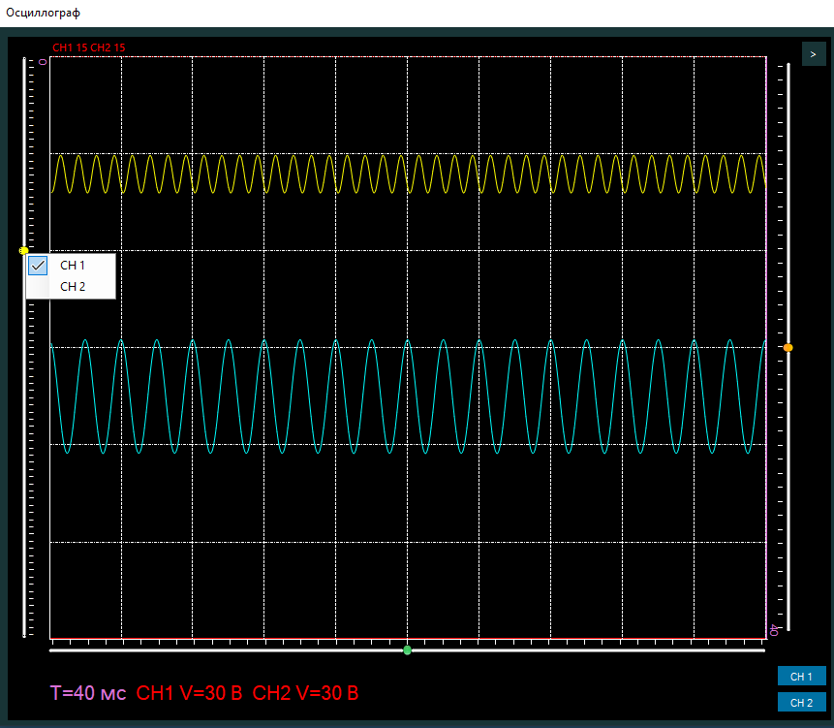
2
3
1
Рис. 4.14 Перемещение сигналов 1 и 2 каналов на экране осциллографа.

- На рис. 4.14 цифрами красного цвета обозначены следующие регулировки:
- Ползунок смещения сигнала по оси Y. Нажав ПКМ на ползунок выпадает окно выбора канала. Ползунок меняет цвет: желтый – 1 канал, голубой - 2 канал, зелёный – ползунок находится по центру. При двойном нажатии ЛКМ по ползунку он располагается по центру.
- Ползунок смещения сигналов по оси X.
- Триггер синхронизации. Передвигается с помощью ЛКМ, при перемещении появляется прерывистая оранжевая линия. Если синхронизация по 1 каналу - цвет ползунка желтый, по второму -голубой. При двойном нажатии ЛКМ по ползунку, он располагается по центру и меняет цвет на оранжевый.
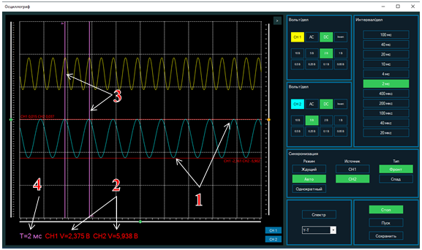
Рис. 4.15 Линии курсоров измерения напряжения и длительности сигнала

- На рис 4.15 цифрами красного цвета обозначены следующие инструменты измерения:
- Линии курсора (красного цвета) для измерения напряжения. Находятся на границах горизонтальной сетки.
- Снизу экрана, красным цветом (СН1 V=2,375 B; СН2 V=5,938 B) показано значение измеренного напряжения для 1 и 2 канала, в соответствии с выбранным масштабом Волт/дел.
- Линии курсора (фиолетового цвета) для измерения длительности сигнала. Находятся на границах вертикальной сетки.
- Снизу экрана, фиолетовым цветом (T=2мс) показано значение измеренной длительности сигнала (4), в соответствии с выбранной скоростью развертки.
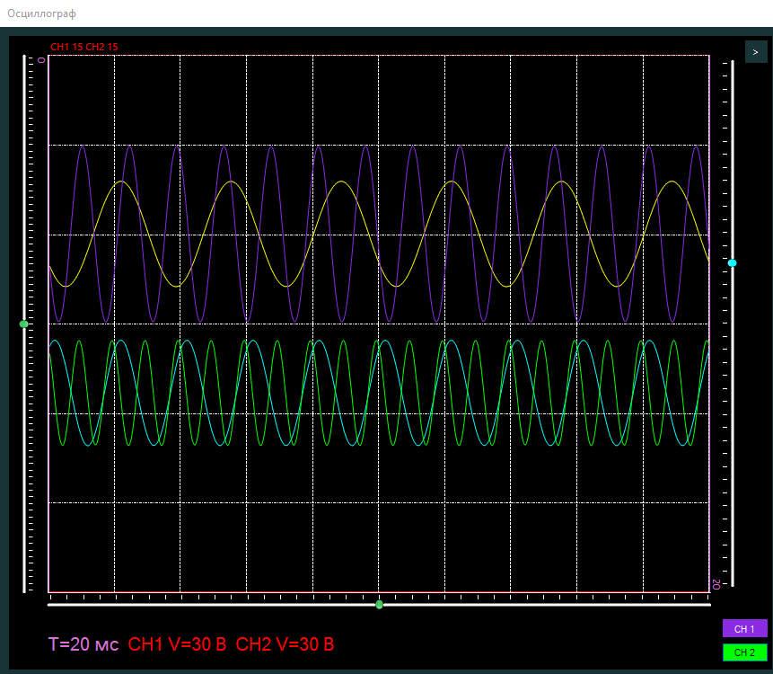
Рис. 4.16 Режим запоминания сигнала.

- На рис. 4.16 Показан режим запоминания первоначального сигнала. Нажав на кнопку «СН1» или «СН2» на экране остается первоначальный сигнал соответствующий цвету кнопки, далее изменив сигнал или настройки можно сравнить первоначальный сигнал с новым. Цвет нового сигнала соответствует цвету канала. Например, запомненный сигнал 1 канала фиолетового цвета, а новый сигнал желтого. При отключенном режиме кнопки «СН1» или «СН2» синего цвета.

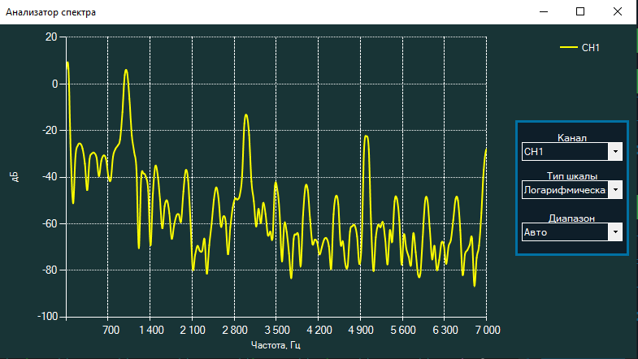
Рис. 4.17 Анализатор спектра

- Режим «Спектр». При нажатии на панели управления осциллографа кнопки «Спектр», появляется экран «Анализатор спектра». В этом режиме формируется амплитудный спектр сигнала 1 или 2 каналов. В выпадающих окнах выбирается номер канала, тип шкалы (логарифмическая или линейная), диапазон.
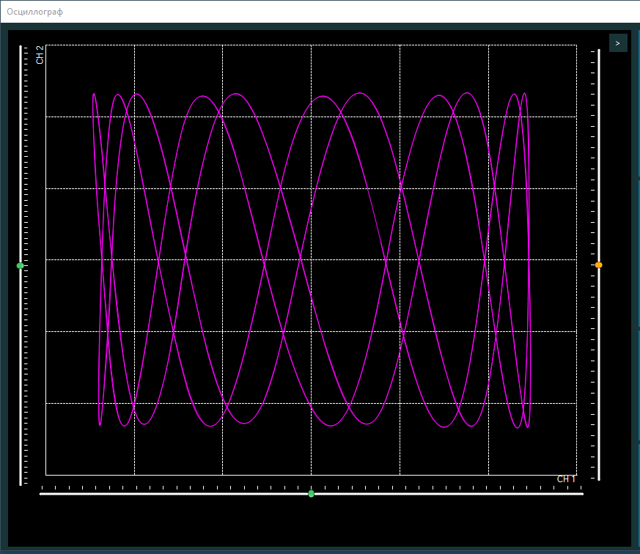
Рис. 4.18 Режим «X-Y»

- Режим «X-Y». При нажатии на панели управления осциллографа кнопки «X-Y» осциллограф переходит в дополнительный режим визуализации, рис. 4.18. При этом канал 1 становится входом для оси X, а канал 2 - входом для оси Y.

Самописец

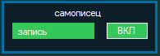
Рис. 4.19 Панель управления приборами
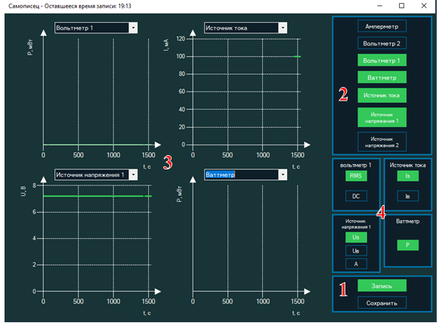
Рис. Рис. 4.20 Панель управления самописцем

Самописец предназначен для визуализации, записи и сохранения сигналов с амперметра, вольтметров 1 и 2, ваттметра, источника тока, источников напряжения 1 и 2 синхронизированных по времени. Самописец производит запись информации во внутреннюю память компьютера в течение 45 мин.
На панели управления приборами с помощью кнопки «Вкл», рис. 4.19, появляется панель управления самописца, рис. 4.20. При повторном нажатии панель исчезает. При этом запись сигналов на самописец сохраняется. Кнопка «Запись» на панели управления приборами и панели управления самописца идентичны.
Панель управления самописцем разделена на 4 зоны, на рис. 4.20 номера зон выделены красным цветом:
- Зона записи и сохранения сигналов.
- Зона подключенных приборов.
- Зона графиков.
- Зона выбора параметров сигнала.

Зона записи и сохранения сигналов.

При нажатии кнопки «Запись» на экране отображается панель управления самописца и начинается запись информации во внутреннюю память компьютера. Запись сигнала происходит со всех подключенных устройств, со всеми параметрами. При нажатии кнопки «Сохранить» записанные сигналы сохраняются в выбранной папке в формате таблицы Excel(.xlsx) или картинки (.jpg).

Зона подключенных приборов

Показывает, какие приборы подключены к самописцу. Амперметр, вольтметры 1 и 2, ваттметр подключаются к самописцу при включении их в блоке приборов. Источник тока, источники напряжения 1 и 2 подключаются к самописцу при включении их в блоке приборов и нажатии клавиши «Вкл» на панели управления. Если прибор окрашен в зеленый цвет, то он подключен к самописцу. Нажимая в зоне на клавиши приборов можно выбрать, какие приборы отключить от самописца.

Зона графиков

На экране отображается 4 графика визуализации сигналов. Масштаб на каждом графике выбирается автоматически. Сверху каждого графика есть выпадающий список подключенных устройств.

Зона выбора параметров сигнала

Показаны устройства, графики которых выведены на экран. Нажимая на соответствующие клавиши можно выбрать необходимый параметр сигнала для вывода на экран графика.

Сверху экрана самописца отражается оставшееся время записи. Экран самописца можно свернуть, развернуть на весь экран, закрыть, при этом запись на самописец не прерывается. При завершении регистрации информации, высветится надпись об окончании записи.

Графопостроитель

Графопостроитель - позволяет визуализировать данные в реальном времени с гибкими настройками отображения:
- Данные обновляются автоматически, с интервалом в 1 сек.
- Поддержка нескольких независимых графиков на одном поле.
- Выбор измеряемых параметров (ток, напряжение, мощность и др.) для осей X и Y из выпадающих списков.
- Добавление несколько графиков с разными параметрами, с выбором цвета.
- Изменение стиля графиков: точки, линии.
- Масштабирование и навигация: 1. Приближение/отдаление колесиком мыши. 2. Прокрутка графика зажатием ЛКМ + перемещение. 3. Сброс масштаба (возврат к автоподбору).
- Удаление графиков по иерархии их построения, очистка графопостроителя.

Перед построением графика необходимо создать отчет в разделе «Методическое обеспечение» - «Практическая работа», нажать кнопку отчет, заполнить графы и нажать кнопку «Сформировать отчет», откроется папка, куда отчет записан, рис. 4.21.

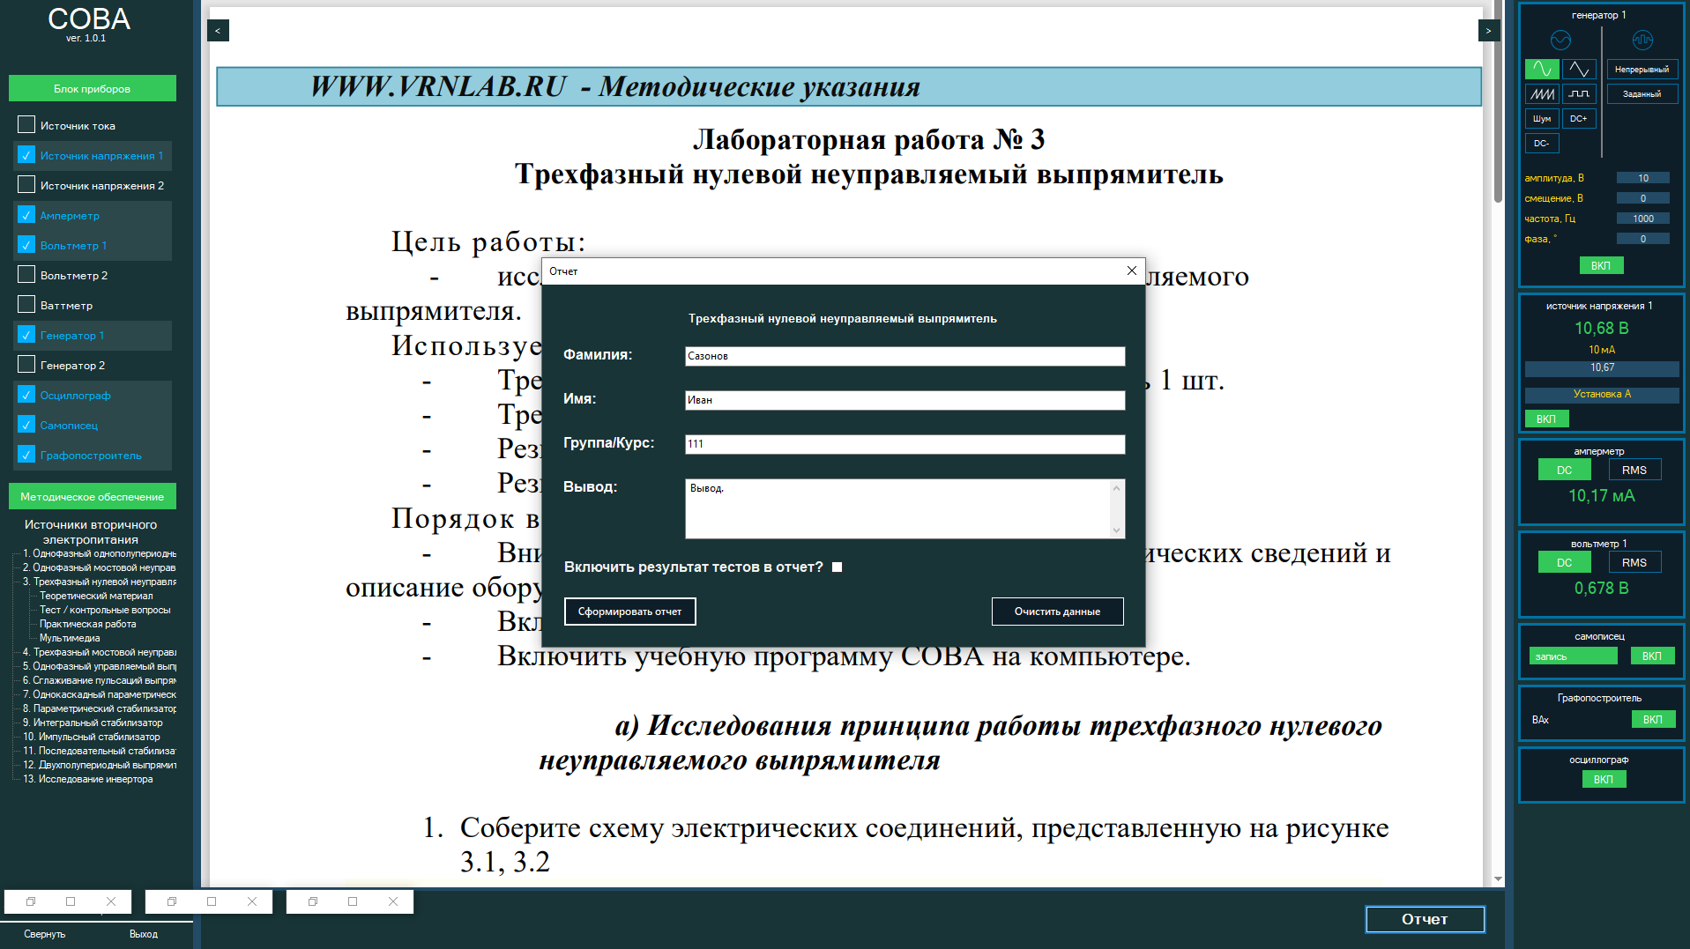
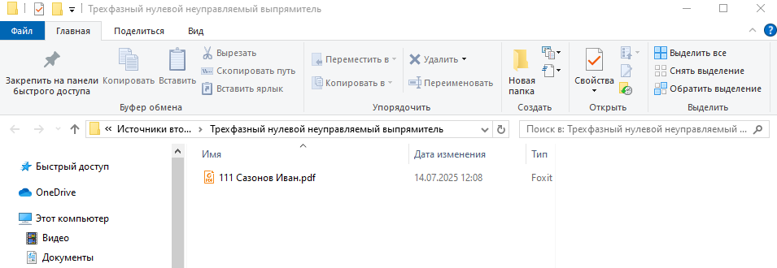

Рис. 4.21 Создание отчета.

В этот файл будут сохраняться скрины графиков и осциллограммы.

Графопостроитель функционирует совместно с самописцем. Выбрать самописец, используемые приборы и нажать клавишу «Запись», рис. 4.22.
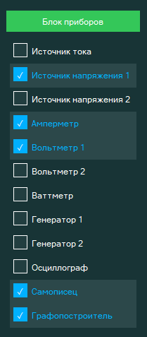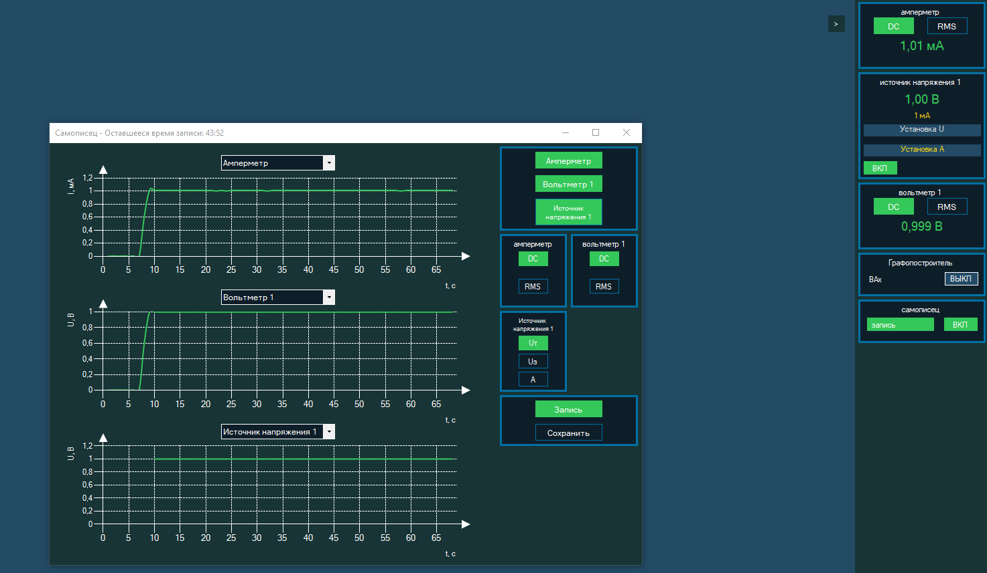
Рис. 4.22. Выбор приборов и самописца.

Включить графопостроитель, рис. 4.23.
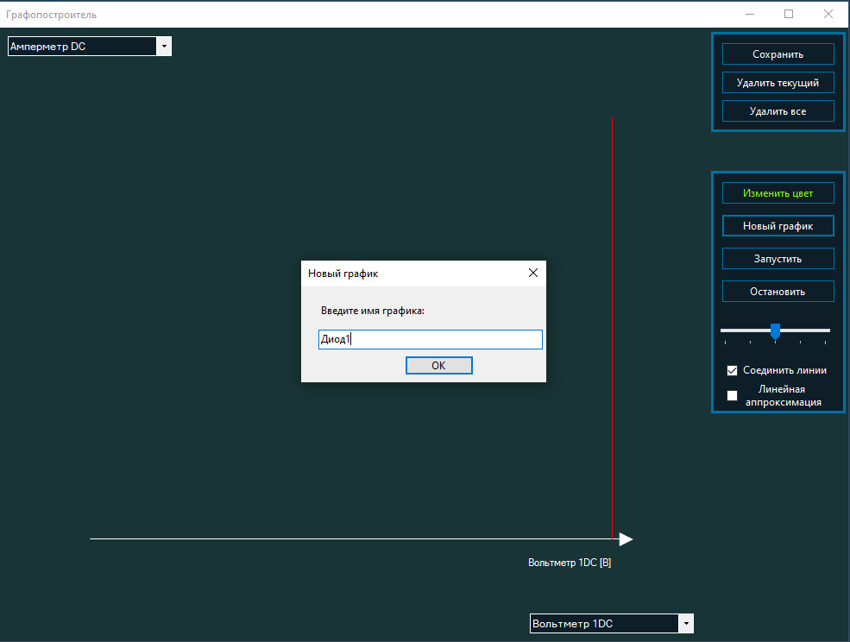
Рис. 4.23 Графопостроитель.
Нажать кнопку «Новый график», введите название графика, «Ок»
Из выпадающих списков сверху и снизу графика, выбрать интересующий прибор, с которого будут сниматься параметры. С помощью кнопки «Изменить цвет» выбрать цвет графика. Установить параметры приборов в начальное состояние, например «Источник напряжения1» - 0В. Проверьте, что бы все приборы показывали правильные значения. Нажать кнопку «Запустить».
Для построения графика, т.е. изменения параметров, например напряжения на источнике напряжения 1, выделить на его панели «Установку U» и с помощью колеса мышки, либо курсора вверх-вниз изменить значение напряжения, рис. 4.24.
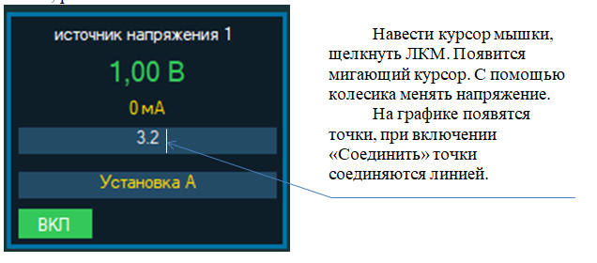
Рис. 4.24 Изменение напряжения на «Источнике напряжения1»

На графике появятся точки значений с выбранных приборов. После построения графика, нажать кнопку «Остановить». При нажатии кнопки «Соединить», появится линия, соединяющая точки.
Для сохранения графика нажать кнопку «Сохранить» и график запишется в созданный ранее отчет. Если отчет не создан, появится надпись «Введите имя файла».
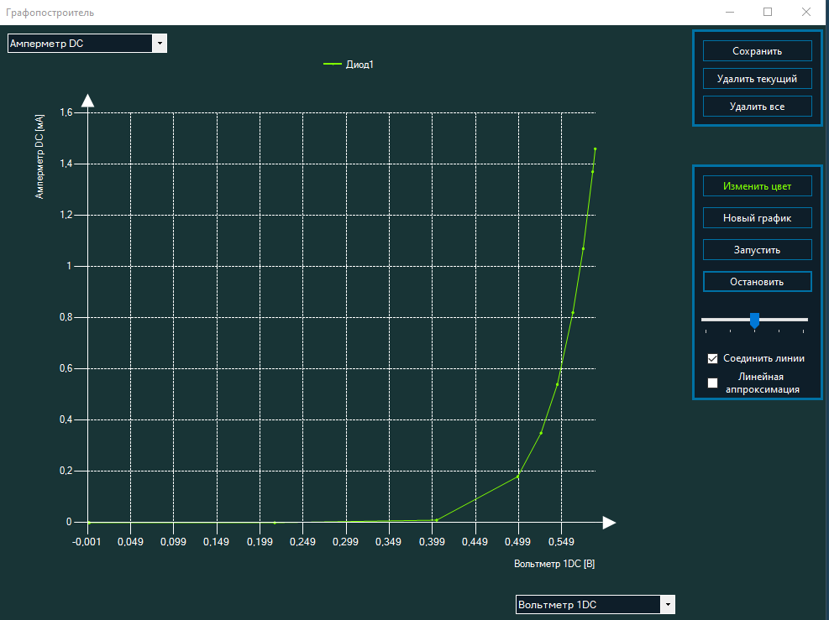
Рис. 4.25 График Диод1.

Для создания нового графика нажмите кнопку «Новый график», при этом к существующему графику запишется новый, с возможностью выбора другого цвета. Если надо удалить график, нажмите клавишу «Удалить текущий», при этом удалится последний созданный график. При повторном нажатии удалится предыдущий график. Для удаления всех графиков нажмите кнопку «Удалить все», затем возможно строить другой график.
Для сохранения графика нажмите кнопку «Сохранить», появится строка для подписи графика. Напишите название или пояснения к графику, «Ок». Появится окно, куда записалась информация, «Ок».
Для просмотра графика зайдите в указанную папку, найдите файл и откройте его, рис. 4.26
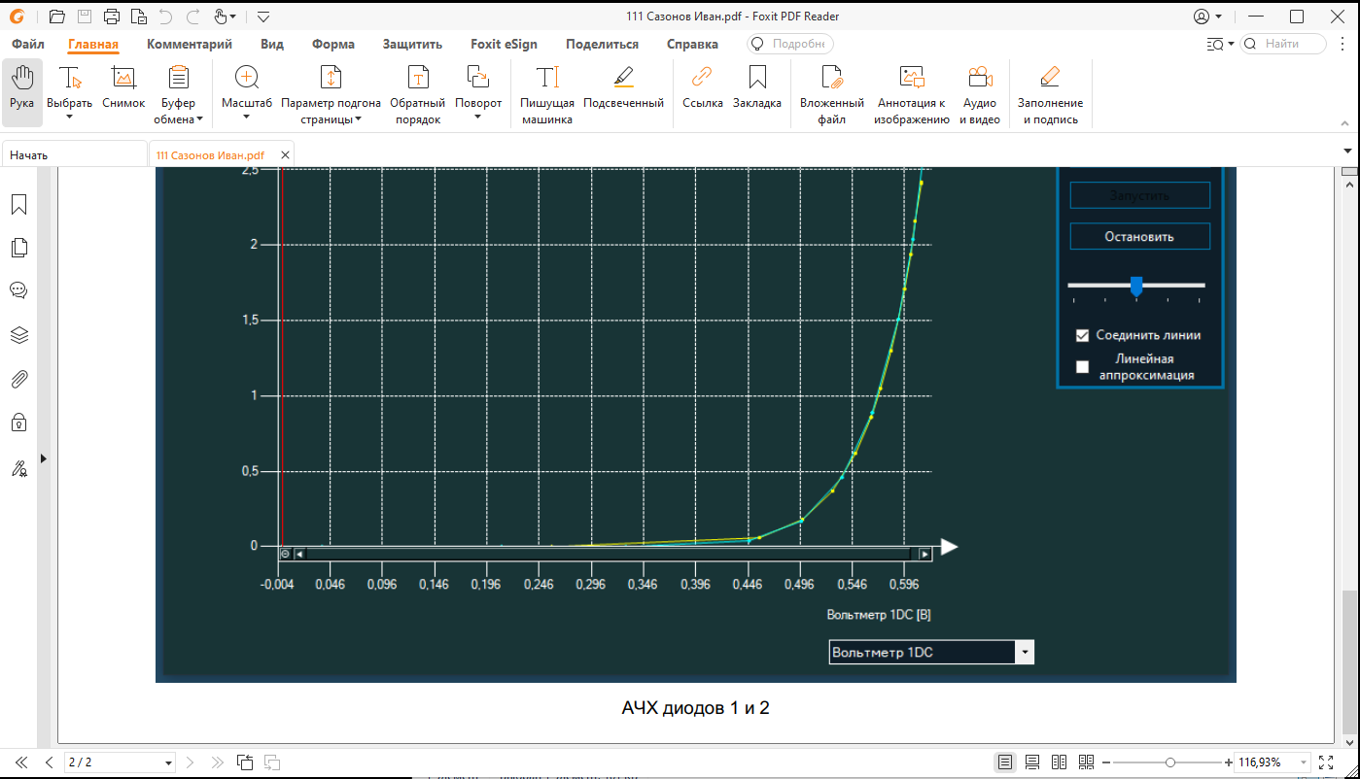
Рис. 4.26 Файл отчета с графиком.

Масштабирование графика осуществляется автоматически. С помощью колесика мышки выполняется «Приближение/отдаление». Зажав ЛКМ, выполняется перемещение графика. Для возврата к автоподбору масштаба нажмите на кружок около ноля, рис. 4.27.

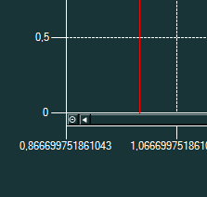

Рис. 4.27 Кнопка возврата масштаба.

При нажатии на графике ПКМ появляется контекстное меню.

Функции контекстного меню:

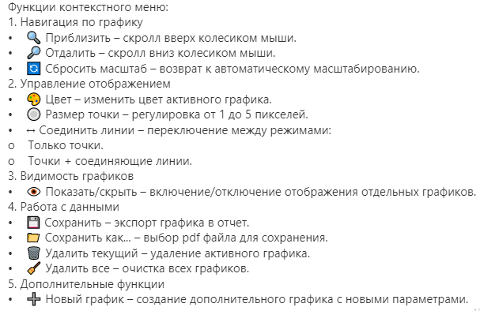

Панель «Методическое обеспечение»

Нажав на кнопку «Методическое обеспечение» появится экран приобретенных пакетов, всего их пять, рис. 4.28:
- Источники вторичного электропитания
- Основы цифровой техники
- Радиоэлектроника
- Электрические цепи
- Полупроводниковые приборы

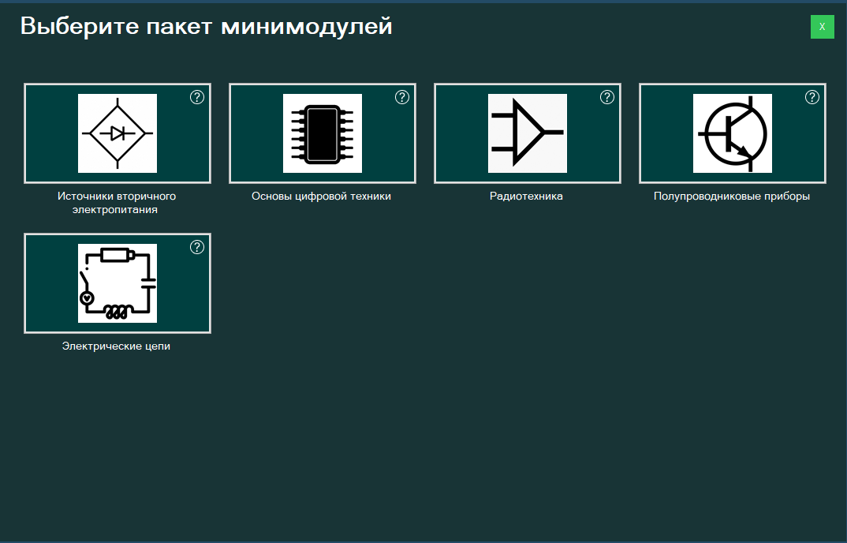
Рис. 4.28 Пакеты направлений

Нажав на вопросительный знак, появится список лабораторных работ в пакете, рис. 4.29

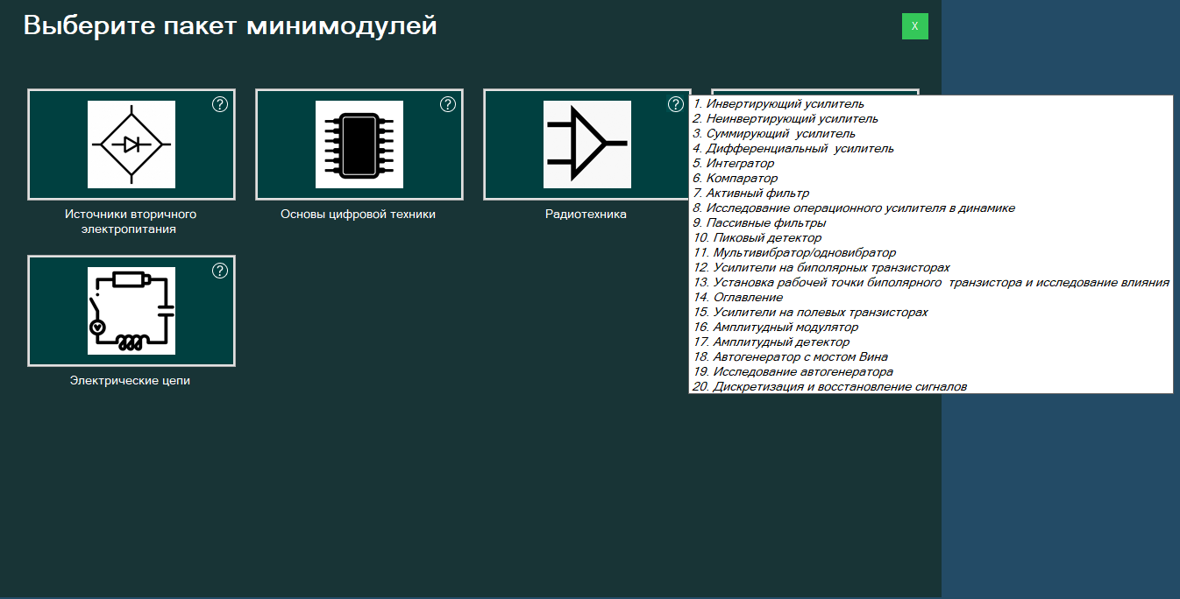
Рис. 4.29 Список лабораторных работ в пакете

Нажав КЛМ на пакет, в левой части экрана появится список лабораторных работ, рис. 4.30

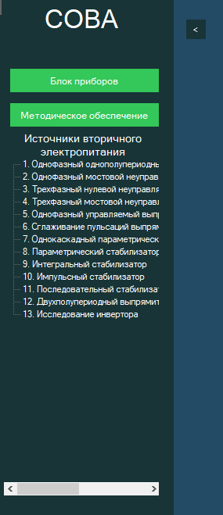
Рис. 4.30 Список лабораторных работ в пакете

Выбрав лабораторную работу и нажав на нее, появится список имеющегося материала по этой работе, рис. 4.31:
- Теоретический материал
- Тест/контрольные вопросы
- Практическая работа
- Мультимедиа
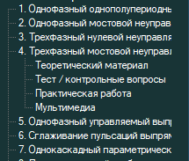
Рис. 4.31 Материал по лабораторной работе.

Теоретический материал.
В этом разделе кратко изложен основной теоретический материал по данной теме. С ним можно ознакомиться и использовать во время проведения лабораторной работы, рис. 4.32
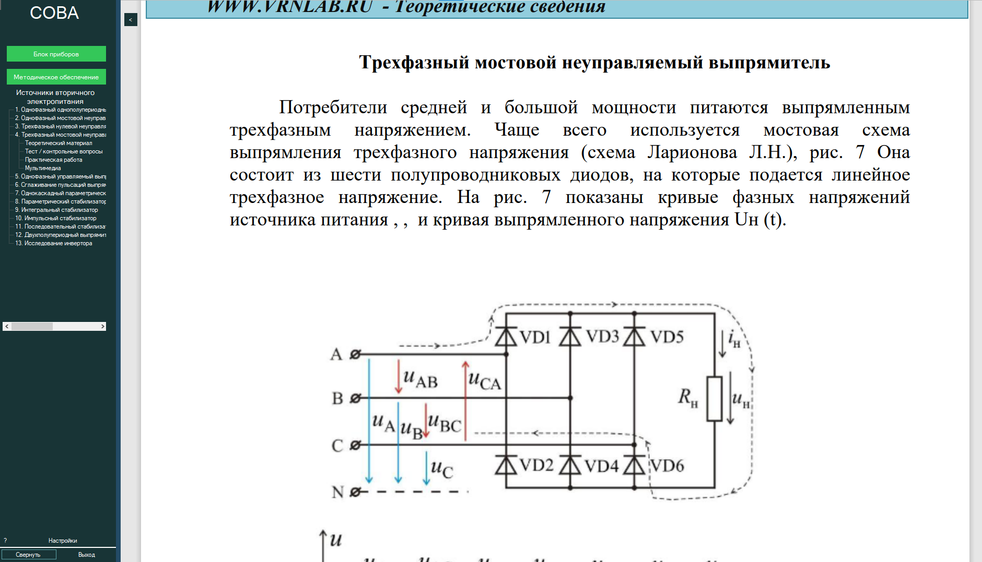

Рис. 4.32 Теоретический материал

Тест/контрольные вопросы

В этом разделе проводится опрос знаний по теме в виде тестов.
Снизу экрана надо выбрать номер правильного ответа и нажать на кнопку «Принять». В конце теста появится окошко с количеством правильных или неправильных ответов.

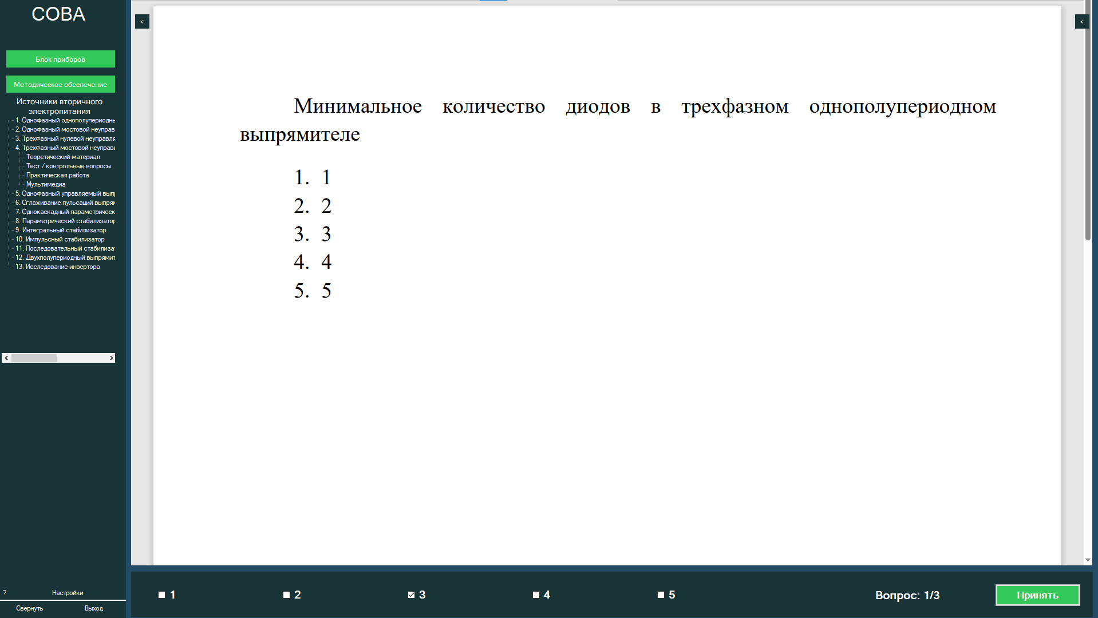
Рис. 4.33 Тест с вопросами

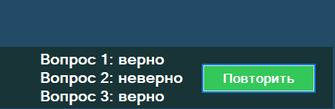
Рис. 4.34 Результаты опроса.
Для прохождения нового теста нажать кнопку «Повторить»
Последний результат опроса можно записать в отчет.

Мультимедиа

Раздел предназначен для показа основных процессов функционирования изучаемого устройства в виде видеофайла, рис. 4.35
Существует возможность управлять видеоплеером. При двойном нажатии на изображение, видео выводится на полный экран.
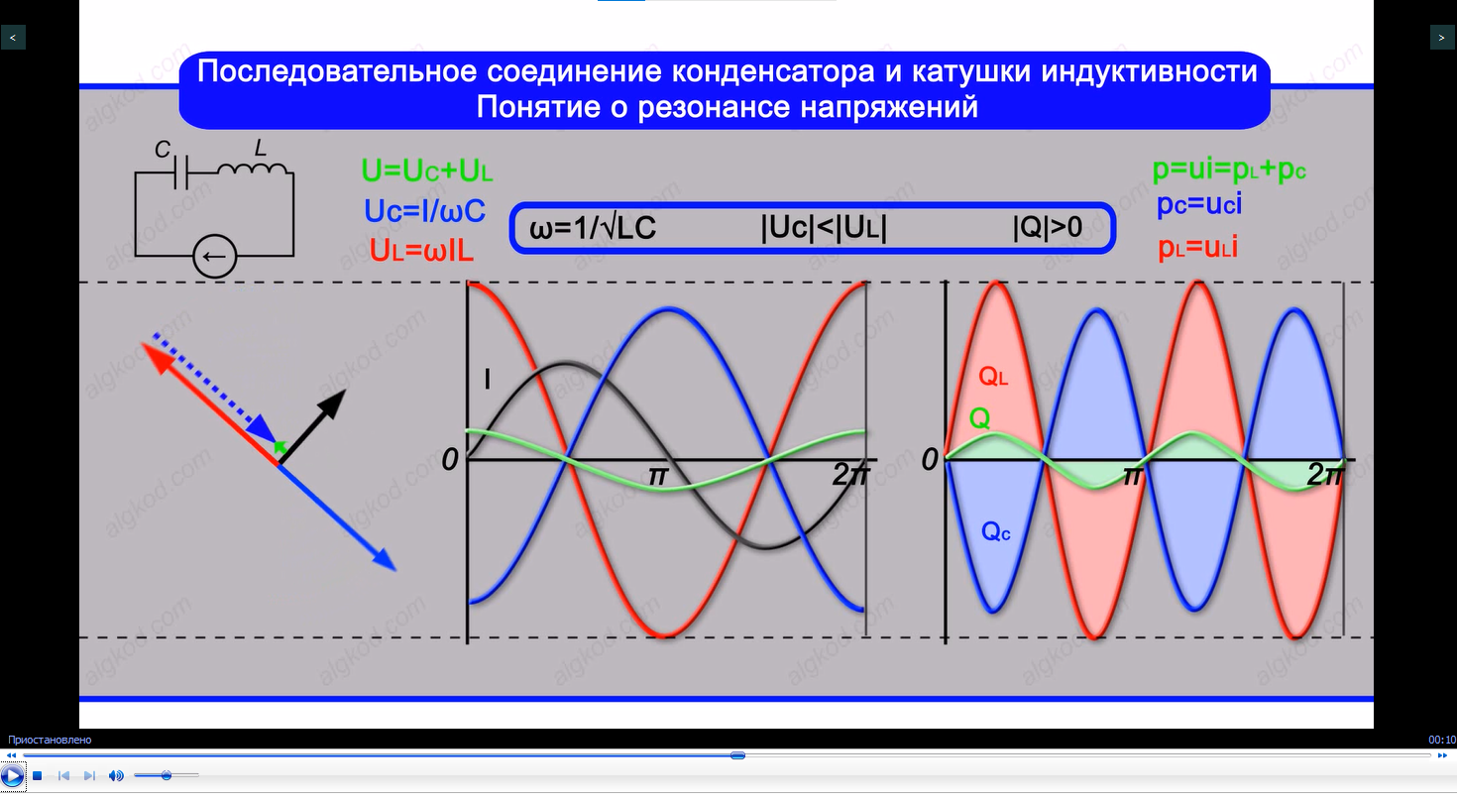
Рис. 4.35 Видеофайл «Понятие о резонансе напряжений»

Практическая работа

В этом разделе описан порядок проведения лабораторной работы со списком используемых минимодулей, электрических схем, моделями подключения минимодулей и алгоритма работы.
Перед началом лабораторной работы заполнить анкету, нажав кнопку «Отчет». В созданном файле будут сохраняться скрины графиков и осциллограм. Рис. 4.33. При установки галочки в строке «Включить результаты тестов в отчет», появятся результаты теста.
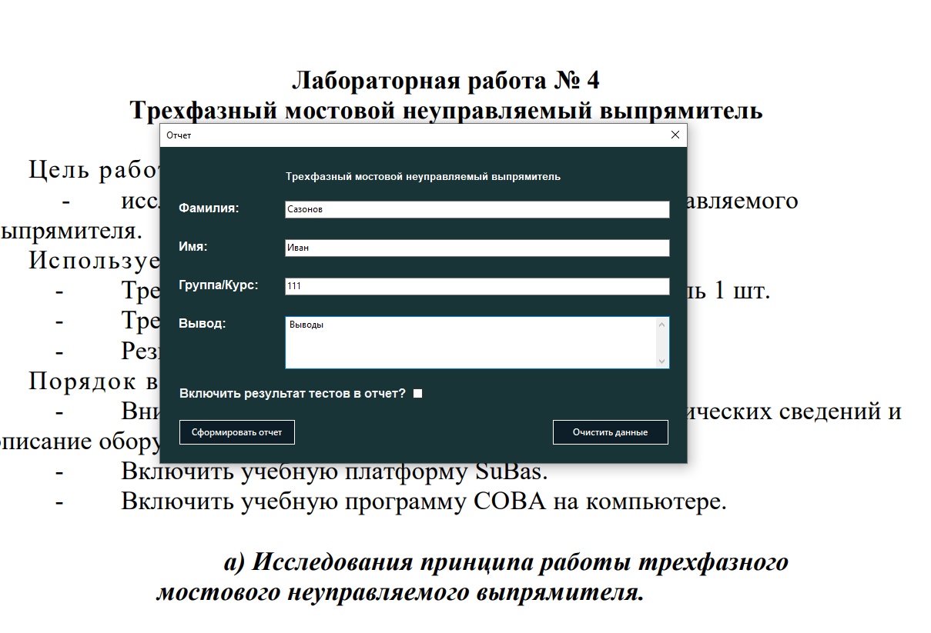
Рис. 4.36 Лабораторная работа, формирование отчета.
При нажатии кнопки «Сформировать отчет» результаты сохраняются в формате PDF в предложенной папке. При нажатии кнопки «Очистить данные» все данные стираются. Файл записывается под именем «Группа/Курс, Фамилия и Имя», в формате PDF, рис. 4.37. 4.38.

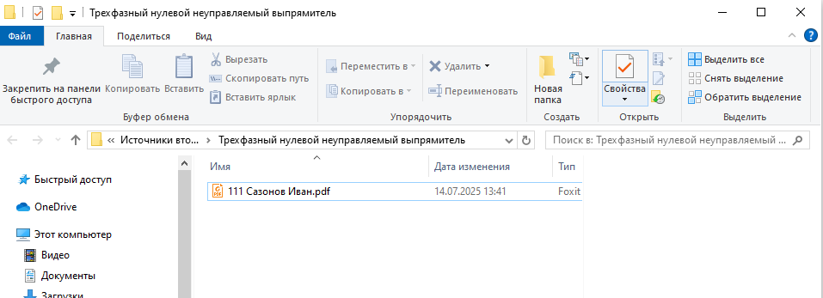
Рис. 4.37 Папка, где хранится файл

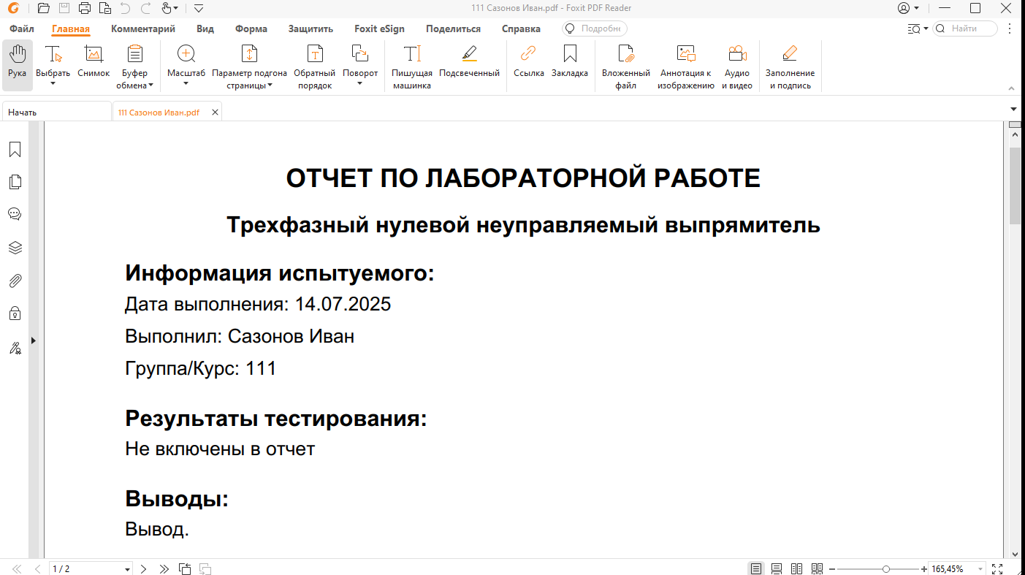
Рис. 4.38 Отчет.

